PRESSEMITTEILUNG

Freudenberg Performance Materials Apparel weiht hochmodernen Produktionsstandort für Thermo-Isolierungen in Vietnam ein

Weinheim, Deutschland, 23. Juli 2024. Freudenberg Performance Materials Apparel (Freudenberg Apparel) hat in Long Thanh District, Vietnam, eine hochmoderne Produktion für Thermo-Isolierungen in Betrieb genommen. Der Standort ist auf die Herstellung von comfortemp® spezialisiert, die Marke für hochperfomante Thermo-Isolierungen von Freudenberg. comfortemp® wurde speziell zur Anwendung in Mode- und Sportbekleidung entwickelt.

"Mit der Eröffnung unseres ersten Produktionsstandorts für Thermo-Isolierungen in Vietnam werden wir der steigenden Nachfrage in Südostasien und der südasiatischen Bekleidungsindustrie gerecht und stärken unsere Präsenz und unser Engagement in der Region", sagte John McNabb, Chief Technology Officer bei Freudenberg Performance Materials. "Durch die Herstellung unserer Produkte im Bereich Thermo-Isolierungen in Vietnam verkürzen wir nicht nur die Vorlaufzeiten für unsere Kunden, sondern optimieren auch die Lieferkette. So stellen wir weiterhin sicher, dass unsere Kunden einen außergewöhnlichen Mehrwert erhalten." Der Produktionsstandort bietet unseren Kunden auch Lösungen, die sie dabei unterstützen, ihre eigenen Ziele für eine nachhaltige Bekleidungsproduktion zu erreichen.

Mit dem neuen Standort in Vietnam erweitert Freudenberg Apparel sein Produktionsnetzwerk für Thermo-Isolierungen in wichtigen asiatischen Märkten, einschließlich China und Südkoreas. Zudem stärkt das Unternehmen seine globale Produktionskapazität und das Liefernetzwerk erheblich. Diese Expansion stärkt den Wettbewerbsvorteil von Freudenberg Apparel in Asien und unterstreicht das kontinuierliche Engagement für Innovation und Weiterentwicklung des Unternehmens in der Bekleidungsindustrie.

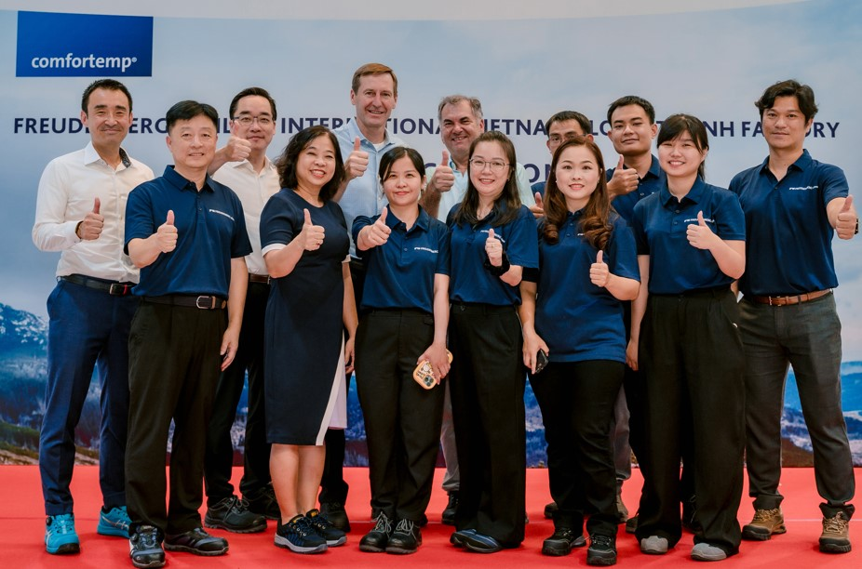
Einige Mitglieder von Freudenberg Performance Materials Apparel am neuen Standort in Vietnam mit Top-Managern bei der Einweihung. Hintere Reihe von links: Masahiro Nakano, VP of Finance and Controlling, Global Sourcing and Digitalization Freudenberg Performance Materials Apparel, Jonathan Oh, SVP Freudenberg Performance Materials Apparel, John McNabb, CTO Freudenberg Performance Materials

Kontakt für Medienanfragen
Freudenberg Performance Materials Holding GmbH
Holger Steingraeber, SVP Global Marketing & Communications
Höhnerweg 2-4 / 69469 Weinheim / Deutschland
Telefon +49 6201 7107 007
Holger.Steingraeber@freudenberg-pm.com
www.freudenberg-pm.com

Katrin Böttcher, Leiterin Global Media Relations
Höhnerweg 2-4 / 69469 Weinheim / Deutschland
Telefon +49 6201 7107 014
Katrin.Boettcher@freudenberg-pm.com
www.freudenberg-pm.com

Über Freudenberg Performance Materials
Freudenberg Performance Materials ist ein weltweit führender Anbieter innovativer technischer Textilien für eine große Bandbreite an Märkten und Anwendungen wie Automobil, Bauwirtschaft, Bekleidung, Energie, Filtermedien, Healthcare, Innenausbau, Schuhe und Lederwaren sowie spezielle Anwendungen. Das Unternehmen erwirtschaftete 2023 einen Umsatz von mehr als 1,4 Milliarden Euro, hat weltweit 32 Produktionsstandorte in 14 Ländern und beschäftigt mehr als 5.000 Mitarbeitende. Freudenberg Performance Materials bekennt sich zu seiner sozialen und ökologischen Verantwortung als Grundlage seines unternehmerischen Erfolgs. Weitere Informationen unter www.freudenberg-pm.com

Das Unternehmen ist eine Geschäftsgruppe der Freudenberg-Gruppe. Im Jahr 2023 beschäftigte die Freudenberg-Gruppe mehr als 52.000 Mitarbeitende in rund 60 Ländern weltweit und erwirtschaftete einen Umsatz von rund 11,9 Milliarden Euro. Weitere Informationen unter: www.freudenberg.com

